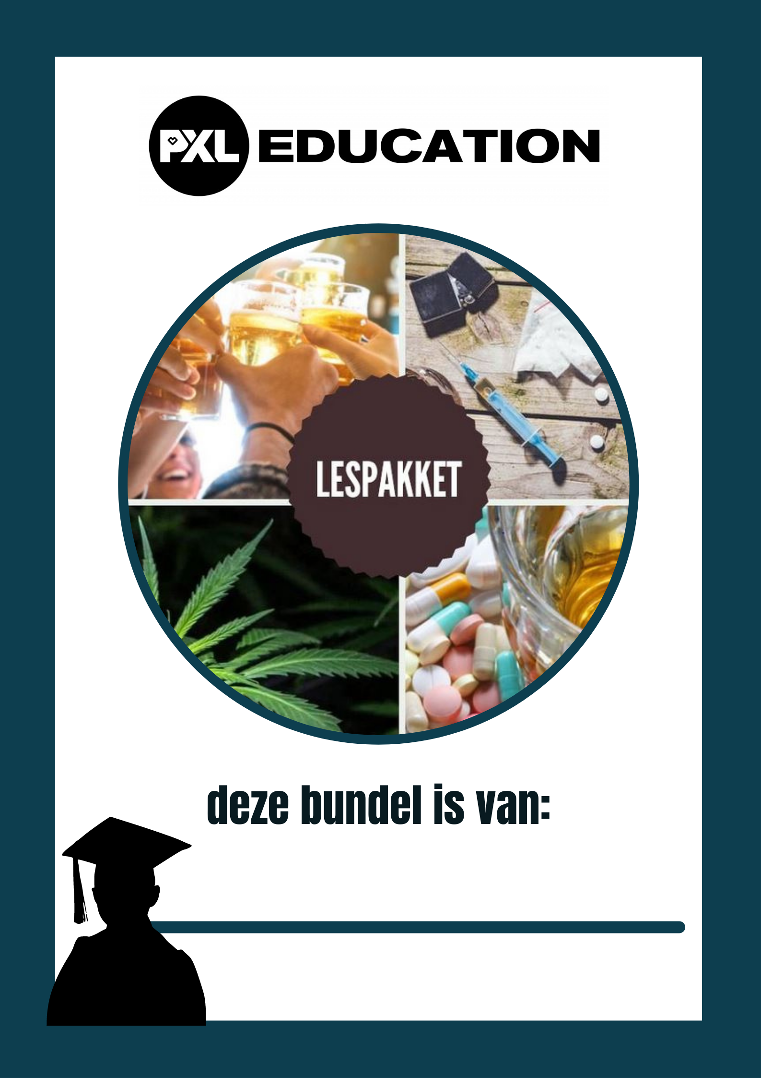
Doelstellingen
1.1: De leerlingen ontwikkelen een gezonde levensstijl.
1.2: De leerlingen zijn bereid om te reageren op mogelijk verslavend gedrag.
1.3: De leerlingen vergelijken hun eigen gezondheidsgedrag met recente wetenschappelijke inzichten.
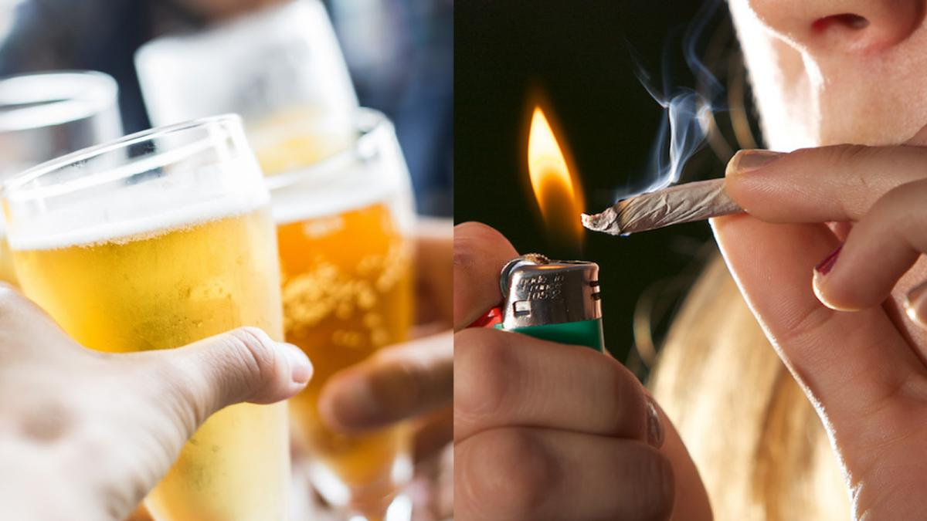
Inleiding
Maak kennis met de hoofdpersonages.
Cassie
Cassie is een meisje van 17 jaar.
Al op jonge leeftijd ging haar vader er vandoor met een andere vrouw. De mama van Cassie, Judith, heeft het er heel erg moeilijk mee. Hierdoor is Judith beginnen drinken. Ook Cassie mist haar vader ontzettend. Wanneer ze hem probeert te bellen neemt hij niet meer op. Zelfs als ze jarig is laat hij niet meer van zich horen.
Doordat Judith alcoholist is, was het vaak moeilijk voor haar om haar kinderen op te voeden. Zo werd Cassie vaak aan haar lot overgelaten en moest ze voor zichzelf en haar jongere zusje Lexi zorgen. Hierdoor ondervindt Cassie veel moeite met het uiten van haar gevoelens en wil ze ook vaak in de belangstelling staan. Doordat ze de liefde en de aandacht van haar moeder gemist heeft gedurende haar groei tot adolescent, zoekt ze op deze manier bevestiging. Cassie geniet van aandacht, zeker van jongens. Cassie kan soms impulsief reageren hierdoor denkt ze niet altijd even goed na in de keuzes die ze maakt. Al snel gebruikt Cassie zelf alcohol en soms gebruikt ze zelfs drugs. Om zich beter te voelen drinkt ze dagelijks een fles wijn.

Rue
Rue is een meisje van 19 jaar
Op haar 16de overleed Rue haar vader aan kanker. Voor het gezin was dit een heftige periode, zeker voor de adolescent Rue. Zij had een heel goede band met haar vader dus het voelde alsof heel haar wereld was ingestort. Rue was op dat moment ontzettend kwetsbaar.
Ze heeft gelukkig wel heel veel vrienden die jammer genoeg vooral in het drugsmilieu zitten. Al snel grijpt Rue naar drugs om zich beter te voelen. Helaas zorgt dit voor een grote kloof tussen haar en haar moeder en zusje. Rue verliest meer en meer de controle over haar leven.
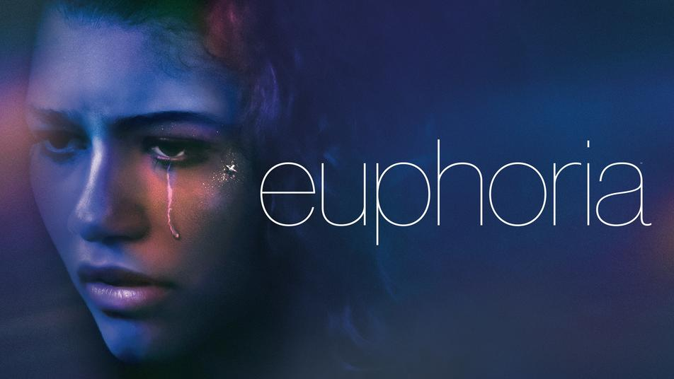

Het verhaal van Cassie
Je maakte zonet kennis met Cassie. Scan nu de QR-code, lees de tekst en beantwoord de vraagjes.
- Wat is alcohol?
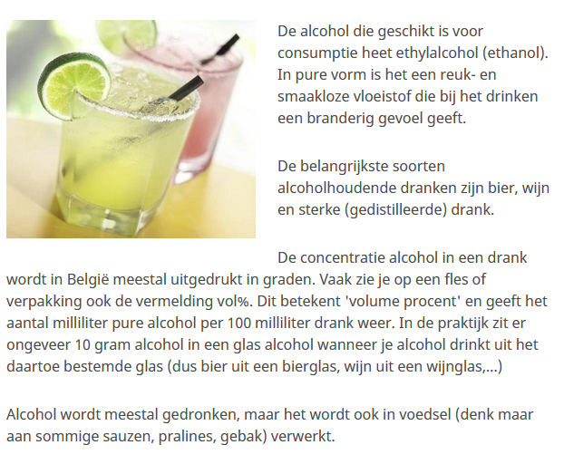
Bron: druglijn.be

- De belangrijkste soorten alcoholhoudende dranken zijn:

1. Bier
2. Wijn
3. Sterke drank

- De effecten van alcohol op ons lichaam
2.1 Wat doet alcohol?
Alcohol verdooft de hersenen. Dit betekent, dat de hersenen niet goed meer kunnen werken. Iemand die alcohol heeft gedronken, gaat zich anders gedragen. Door alcohol kun je minder goed denken, voelen en bewegen. Je kan ook dubbel gaan zien. Meestal drinkt iemand alcohol omdat het gezellig is. Een ander voelt zich door alcohol misschien minder verlegen.
En soms… drinkt iemand het om nare gevoelens niet meer te hoeven voelen.
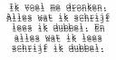
Heel veel mensen doen het om erbij te horen. Als mensen jarenlang te veel alcohol drinken, kunnen ze ziek worden. Hersenen, hart, lever en maag kunnen beschadigd raken. Verslaving kan de reden zijn voor het grote alcoholverbruik van mensen. Het betekent dat je niet meer zonder alcohol kan. Je drinkt dan dagelijks. We spreken van alcoholisme wanneer men 7 glazen (vrouw) of 14 glazen (man) per week drinkt. Ook word je lichamelijk en psychologisch afhankelijk van alcohol. Je lichaam wil steeds meer en meer. Wanneer men wil stoppen kunnen er angstgevoelens en psychische problemen optreden.

- Waarom drinkt Cassie vaak alcohol?
Cassie voelt zich niet goed en drinkt alcohol om zich beter te voelen.

- Link de gevolgen van alcohol uit de bovenstaande tekst aan Cassie haar gedrag.

1 Cassie loopt kans op een verslaving omdat ze dagelijks drinkt.
- Haar hersenen, hart, lever en maag worden beschadigd.
3 Ze kan zowel psychologisch als lichamelijk afhankelijk van alcohol geraken.

2.2 Alcohol en onze hersenen
Alcohol is een verdovend middel en heeft een effect op alle hersencellen, hierdoor verloopt de communicatie tussen de neuronen vertraagt. Hersencellen gaan anders functioneren. Onze hersenen ontwikkelen zich tot en met 23 jaar. Tot die tijd zijn de hersenen kwetsbaar voor giftige invloeden. Overmatig veel drinken kan dus voor onherstelbare beschadigingen zorgen. Scan de QR-code voor meer informatie!
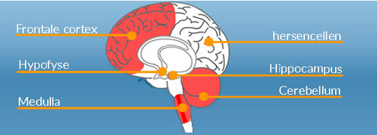

- Noteer onder elk deel uit de hersenen 1 passend gevolg van overmatig alcohol drinken. Je kan gebruik maken van de website alcoholhulp.be deze vind je terug onder het tabblad “alcohol – extra bronnen”.

- (Pre) frontale cortex
Gevolg: __________________________________________________________________________

- Hippocampus
Gevolg: __________________________________________________________________________

- Cerebellum (kleine hersenen)
Gevolg: __________________________________________________________________________

- Medulla (hersenstam)
Gevolg: __________________________________________________________________________

- Hypofyse
Gevolg: __________________________________________________________________________

2.3 Hoe neemt ons lichaam alcohol op?

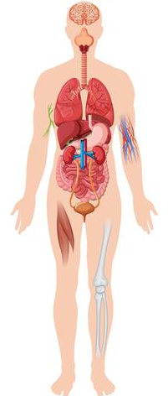
Duid op de tekening aan welke organen leiden onder regelmatig alcoholgebruik. Benoem ook de organen.
hersenen
Slokdarm (kanker)

Lever nieren

2.4 Wat gebeurt er met je lichaam nadat je alcohol hebt gedronken?
Enkele lichamelijke effecten:
- Uitdroging van het lichaam (een kater)
- Hoofdpijn
- Misselijkheid en overgeven
- Black out
- Alcoholvergiftiging
Beantwoord de onderstaande vragen. Je kan gebruik maken van de website alcoholhulp.be. Scan de QR-code om de website te gebruiken.
- Leg in eigen woorden uit wat een kater is.
Door het drinken van alcohol geraakt het lichaam uitgedroogd, typische verschijnselen zoals hoofdpijn, droge mond en futloosheid treden op. Dit noemt men ‘day after’ of ‘een kater’.
- Geef 1 oorzaak van een kater.
Het drinken van alcohol droogt het lichaam uit.

- Welke giftige stof zorgt voor hoofdpijn?
Aceetaldehyde

- Wat is een black out?
Een black-out wil zeggen een storing in de hersenwerking. De persoon kan zich niets meer herinneren.

- Tot wat kan een alcoholvergiftiging leiden?
Verwardheid, bewustzijnsdaling/ bewusteloosheid en coma
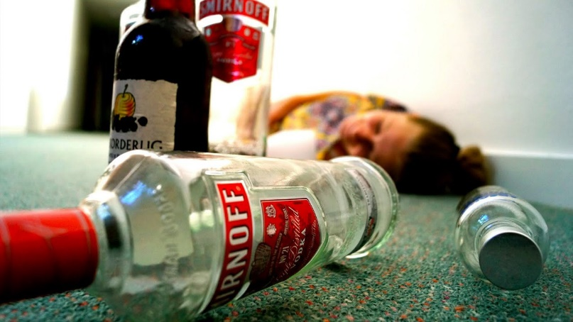

Er zijn niet alleen lichamelijke gevolgen gebonden aan het overmatig gebruik van alcohol. Op de website van Alcoholhulp vind je nog 3 andere gevolgen terug. Noteer ze in de tabel bij de juiste foto.

 | Gevolg: psychisch
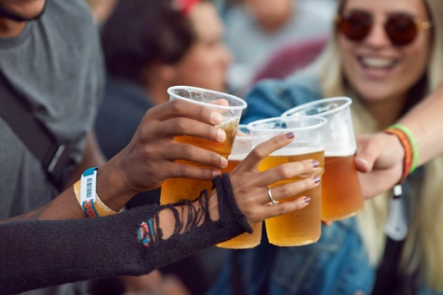 | Gevolg: sociaal
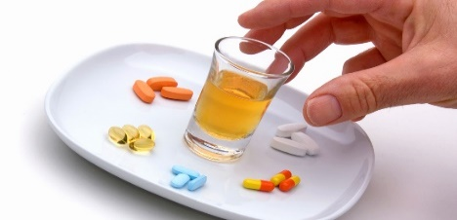 | Gevolg: combigebruik

2.4 Soorten drinkers
- Overmatig drinken
- Alcoholmisbruik
- Binge drinken
- Alcoholafhankelijk/ alcoholverslaving

Welk soort drinker is Cassie en waarom?
Cassie zit tussen alcoholmisbruik en alcoholafhankelijkheid.

Welk soort drinker is Maddy en waarom?
Maddy is een overmatig drinker. Ze kan wel eens veel drinken maar beseft wel dat alcohol niet goed voor haar is. Maddy drinkt ook niet altijd alcohol.

Op de website van alcoholhulp (tabblad: problematisch drinken – vormen) vind je terug welke soorten drinkers er zijn en wat elke soort inhoudt. Dit zal je helpen om de vragen op te lossen.

2.5 Alcohol VS slaap
Cassie drinkt vaak om beter te slapen. Helpt dit wel echt? We bekijken een filmfragment over alcohol VS slaap. (Youtube)
https://www.youtube.com/watch?v=9YjHJiMrMQU

- Wat kan Cassie doen om beter te slapen? Noteer enkele tips voor haar.
- Slaapritme opbouwen (elke dag rond hetzelfde uur gaan slapen)
- Geen cafeïne drinken
- Warme douche voor het slapen gaan
- Gsm uitschakelen
- Zorg voor een rustige kamer met voldoende verluchting

Oefening
De leerkracht deelt 4 post-its uit. Op de post-it noteer je:
- Een reden waarom jongeren drinken
- Een reden waarom jongeren nee zeggen tegen alcohol
- Een voordeel van alcohol
- Een nadeel van alcohol
De antwoorden bespreken we klassikaal.

- Wetgeving
3.1 Alcohol en leeftijd
In België zijn er verschillende wetgevingen die de onderwerpen “alcohol” en “dronkenschap” dekken.
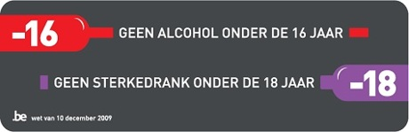

In België is het verboden om alcohol te verkopen, te schenken of aan te bieden aan jongeren onder 16 jaar. Sterke drank mag men niet verkopen, schenken of aanbieden aan min-achttienjarigen. Vermits cocktails en mixdranken zoals Breezers sterke drank bevatten, mogen ze evenmin worden verkocht of gratis uitgedeeld aan minderjarigen.
- Mocht Cassie alcohol drinken op het feest?
Cassie mag bier en wijn drinken.

- Cassie dronk ook enkele wodka redbulls op het feestje. Mocht zij dit drinken volgens de wet?
Neen, wodka redbulls behoort tot mixdranken, deze bevatten sterke drank en is verboden voor -18-jarigen.

  - Alcohol in het verkeer
Scan de QR-code en lees het verhaal van Maddy.
Lees het artikel uit het VRT-nieuws en beantwoord de onderstaande vragen.
- Mocht Maddy onder invloed van alcohol naar huis rijden?
Neen, Maddy is een beginnende bestuurder en mag geen alcohol drinken. Ook had Maddy te veel alcohol gedronken om nog met de auto te rijden.

- Is het strafbaar om onder invloed van alcohol te rijden? Welke straffen staan hierop? Je kan gebruik maken van de extra bronnen om de vraag te beantwoorden. Zie tabblad alcohol extra bronnen.
Ja, je rijbewijs kan worden afgenomen, geldboete, gevangenisstraf…

- Geldt er voor Maddy een 0 tolerantie?

Ja, ze is een beginnende bestuurder.

- Vind jij dat er een 0 tolerantie moet komen voor beginnende bestuurders? Onderbouw je mening met argumenten.

__________________________________________________________________________________

__________________________________________________________________________________

- Stel nu dat Maddy met de fiets naar huis zou zijn gegaan, mocht ze dan wel naar huis fietsen? Tip: Surf naar de website van ‘WatWat’ om een antwoord te formuleren op de vragen.
Vanaf 0.5 promille alcohol in je bloed is fietsen strafbaar. Je mag dus zeker niet meer dan 1 standaardglas drinken als je met de fiets naar huis moet. Maddy mocht dus ook niet fietsen.

- Hoeveel glazen mag je drinken als je nog met de fiets gaat rijden?
Maximum 1 standaardglas alcohol.

Filmfragment
Bekijk op de website het filmfragment van VTM-nieuws. Mag je dronken langs de openbare weg naar huis wandelen? Je kan het fragment terugvinden bij het tabblad ‘alcohol - extra bronnen’.
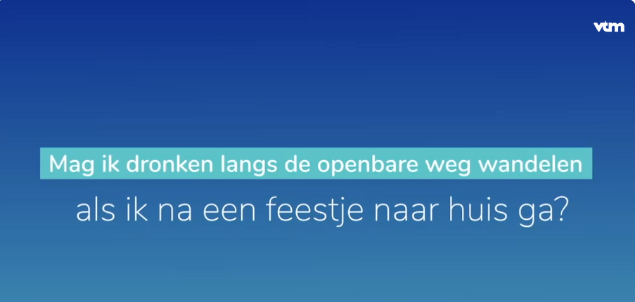

Lees het artikel uit het VRT-nieuws

Nultolerantie voor alcohol bij beginnende bestuurders
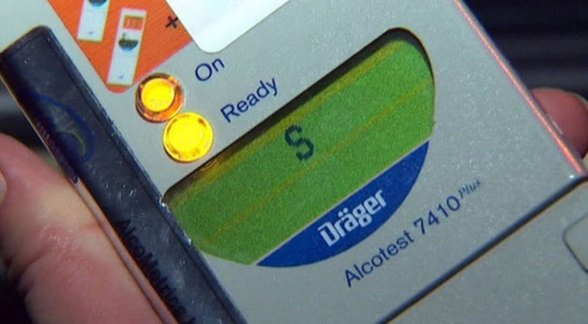
Bestuurders die net hun rijbewijs hebben gehaald, zullen drie jaar lang geen glaasje alcohol mogen drinken als ze nog moeten rijden. Minister van Verkeer Jacqueline Galant (MR) legt de grens voor beginners op 0,2 promille, wat overeenkomt met een nultolerantie. Het aantal verkeersdoden moet omlaag, klinkt het.
De huidige grens ligt voor iedereen op 0,5 promille alcohol in je bloed, goed voor één tot twee pintjes. Enkel professionele chauffeurs moeten zich momenteel houden aan 0,2 promille en daar komen binnenkort dus ook de beginnende - en dus onervaren - bestuurders bij.
De grens van 0,2 promille is eigenlijk een nultolerantie en betekent dat je niets kunt drinken als je niet wil betrapt worden tijdens een controle.

Dat de grens niet helemaal op 0 komt te staan, is een technische kwestie omdat in sommige gerechten ook alcohol verwerkt wordt. "Dan zou je ook mensen moeten beboeten die een kreeftensoep met een vleugje alcohol hebben gegeten", verklaart het Belgisch Instituut voor Verkeersveiligheid (BIVV).

"Jongeren betekenen meer risico"
Minister Galant (zie foto in tekst) wil met de maatregel het aantal verkeersdoden in ons land doen dalen en hoopt het wetgevende werk ten laatste binnen zes maanden rond hebben. "Hoe sneller, hoe liever", klinkt het daar.

Het Belgisch Instituut voor de Verkeersveiligheid (BIVV) is tevreden met de maatregel. "Wij pleiten hier al jaren voor", zegt Karin Genoe. "Men wil hiermee de grote risico's in het verkeer rondrijden onder invloed vermijden."

Hoewel uit eerdere studies blijkt dat net veertigers en vijftigers minder rekening houden met de gevaren van alcohol achter het stuur, blijkt het toch evident dat jonge bestuurders geviseerd worden door de nieuwe maatregel. "Op basis van recente cijfers blijkt dat het alcoholverbruik bij hen weer toeneemt. Bovendien betekenen jongeren door hun onervarenheid meer risico in het verkeer dan ouderen", verklaart het BIVV. "Ze zijn minder in staat om risicosituaties in het verkeer in te schatten."
Bron: VRT-nieuws

- Hulp
Cassie is opzoek naar hulp voor haar alcoholprobleem. Kan jij enkele hulpbronnen opzoeken voor Cassie? Noteer ze hieronder op de lijntjes.

1 De huisarts
2 Zelfhulpgroep zoals AA
3 Centrum algemeen welzijnswerk (CAW) / Jongerenadviescentrum (JAC)
4 Centra leerlingbegeleiding (CLB)
5 Crisis interventie centra (ziekenhuis, opvang,..)
6 Psycholoog, psychiater
Ga naar het tabblad ‘test jezelf’ op de website. Klik op de link en doe de zelftest. We bespreken de resultaten klassikaal.

Het verhaal van Rue
Scan de QR-code en lees het verhaal.
- Wat zijn drugs?
Drugs zijn alle stoffen die je gevoelens, zintuigen en bewustzijn kunnen beïnvloeden. Ze kunnen je oppeppen of verdoven of gewoon veranderen wat je ziet of voelt. Je hebt drugs die toegelaten worden door de wet, zoals alcohol, maar ook drugs die verboden zijn door de wet zoals cannabis, cocaïne, … De meest gekende softdrug is cannabis. Maar laat ons voor eens en voor altijd duidelijk zijn: cannabis is een illegale drugs en dus verboden, zowel voor minder- als meerderjarigen. Ook medicijnen kunnen als drug misbruikt worden, maar je kan pas van drug spreken als een stof niet om de juiste medische redenen maar doelbewust voor roes of genot misbruikt wordt.
A. Welke drug kan gebruikt worden om medische reden?
__________________________________________________________________________________

B. Welke drugs heeft Rue allemaal al eens gebruikt?
Speed, cocaïne, marihuana, heroïne, medicatie..

- Effect van drugs op ons lichaam
Ga op de website naar het tabblad “wat doet drugs met ons lichaam?” Bekijk het filmfragment aandachtig en beantwoord de vragen.
- Wat voelt Rue wanneer ze drugs gebruikt? Beschrijf dit kort.
Rue omschrijft het als volgt: alles stopt even, je hart, je longen en je hersenen. Alles wat je voelt en wil vergeten zakt weg. Ze noemt het de 2 seconden van niets.

- Waarom gebruikt Rue drugs?
Om haar problemen te vergeten.

  - Drugs en onze hersenen
Waarom hebben drugs een bepaald effect op onze hersenen? Om deze vraag te beantwoorden moeten we kijken naar de neurotransmitters (=boodschappenjongens). Dit zijn chemische stoffen die helpen om de informatie van de ene zenuwcel door te geven aan de andere. Drugs zijn stoffen die net op dit proces inspelen. Ze vervormen of verstoren het proces.

Scan de QR-code en bekijk het filmfragment voor meer informatie en beantwoord de vragen.
- Welke 3 soorten drugs worden in het filmpje besproken?
Speed, cocaïne, XTC
- Benoem de 3 belangrijkste neurotransmitters.
Serotonine, dopamine en noradrenaline
- Welke drug zorgt voor een gevoel van “verbondenheid”?
MDMA de stof in XTC
- Voor wat zorgt dopamine?
Euforisch en rusteloos gevoel.
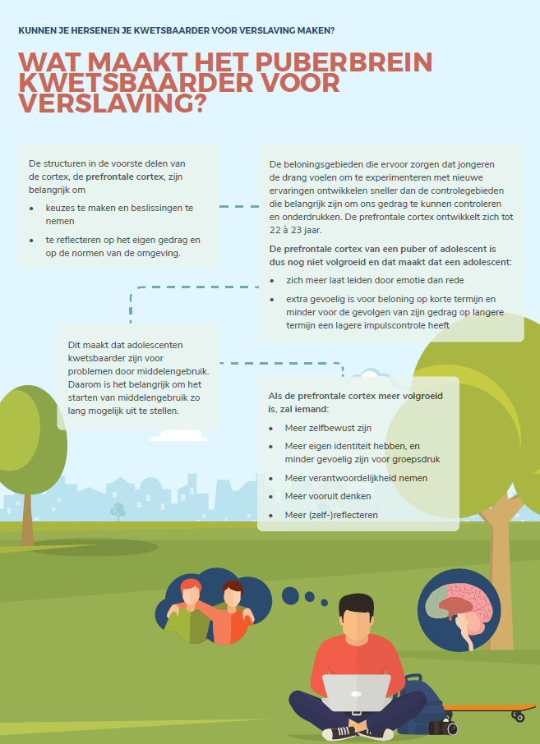
E. Welke neurotransmitter wordt getriggerd door cocaïne?
Noradrenaline

2.2 Effecten korte termijn VS lange termijn
Drugsgebruik brengt altijd risico’s met zich mee, zoals het gevaar van lichamelijke en geestelijke afhankelijkheid. De risico’s op korte en lange termijn zijn per drug vaak verschillend. Het is aan jullie om op te zoeken wat nu juist die verschillen zijn. Jullie krijgen per 2 een drug toegewezen. Je presenteert aan je medestudenten de risico’s op korte en lange termijn. Dit mag via een poster, foto’s PowerPoint,… Je ontvangt van de leerkracht een bronnenlijst om informatie op te zoeken. Nadat we elke drug hebben besproken, beslissen we klassikaal welke drug nu het schadelijkst is voor onze gezondheid.
Oefening
Cannabis
Hasj en marihuana (wiet) zijn afkomstig van de cannabisplant. De belangrijkste werkzame stof in cannabis is THC en CBD. De meeste THC zit in de vrouwelijke cannabisplant. Wiet krijg je door de bloemtoppen van de plant te drogen en te verkruimelen. Hasj krijg je door de bloemtoppen te drogen en daarna te zeven. THC zorgt voor een roes (een ‘high’ of ‘stoned’ gevoel.) CBD zorgt voor een rustgevend en pijnstillend gevoel.
Cannabis wordt vooral gerookt. Dat heet ‘blowen’. De marihuana of hasj wordt meestal tussen tabak in een gerolde sigaret gerookt. Van 1 gram worden ongeveer 4 à 5 jointjes gemaakt. Soms wordt cannabis verwerkt in eten denk maar aan ‘spacecake’. Cannabis kost ongeveer 8 à 9 euro per gram.
Zoek de risico’s van cannabis op lange en korte termijn op.
Cocaïne
Cocaïne is een opwekkende stof afkomstig van de bladeren van de cocastruik. Deze wordt vooral verbouwd in Chili, Bolivië, Colombia, Peru en Brazilië. Na een chemische bewerking verkrijgt men een fijn kristalachtig poeder. Cocaïne is een drug die vaak gebruikt wordt om te kunnen presteren: men voelt zich sterk, actief en spraakzaam. Cocaïne werkt tussen de 30 en 60 minuten. Cocaïne kost gemiddeld 50 euro per gram.
Zoek de risico’s van cocaïne op lange en korte termijn op.
Ketamine
Ketamine is een snelwerkend verdovingsmiddel. Tegenwoordig wordt het verdovingsmiddel gebruikt in het uitgaansmilieu. Legale ketamine komt in vloeibare vorm en wordt ingespoten bij patiënten. Illegale ketamine bestaat in tablet- of poedervorm. Bij het gebruik van ketamine wordt je geest van je lichaam gescheiden. Ketamine veroorzaakt een dromerig, zweverige roes. De effecten duren ongeveer 1 uur. Ketamine kost ongeveer 25 euro per gram.
Zoek de risico’s van ketamine op lange en korte termijn op.

LSD
LSD is een vloeistof dat voorkomt op een ‘papertrip’. Dat is een stukje papier of karton waarop LSD gedrenkt is. De papertrip wordt onder de tong gelegd. Als het papier of karton weekt, komt de LSD via het speeksel in de bloedsomloop terecht. LSD is een tripmiddel. Dat wil zeggen dat waarnemingen veranderen, bepaalde geuren kunnen intenser worden. Voorwerpen die stilstaan lijken te bewegen. LSD werkt ongeveer 6-12 uur. De prijs van een LSD-papiertje kost rond de 6 euro.
Zoek de risico’s van LSD op lange en korte termijn op.
Speed
Speed is de straatnaam voor amfetamines, chemische stoffen met een sterk stimulerende werking. Speed wordt synthetisch aangemaakt in illegale labo’s. Speed komt meestal voor in poedervorm maar soms ook in pilvorm. Speed is een populaire drug omdat deze in vergelijking met andere illegale drug redelijk goedkoop is en urenlang werkt. 1 gram kost 5 - 13 euro.
Zoek de risico’s van speed op lange en korte termijn op.
XTC of MDMA
XTC is vooral bekend als partydrug. Toch gebruiken sommigen de drug ook thuis. Het heeft zowel een opwekkend als bewustzijnsveranderend effect. Net zoals speed is ook XTC een drug die in illegale labo’s wordt gemaakt. XTC komt vaak voor in tabletvorm ook wel ‘bollen’ genoemd. Je kan deze tabletten ook herkennen aan de smiley op de tabletten. MDMA kan je ook terugvinden in poedervorm. XTC-pillen bevatten de laatste jaren steeds meer MDMA. Beide zorgen voor een opwekkend gevoel. Een XTC-pil kost rond de 5 à 10 euro. Een gram MDMA kost 20 à 25 euro.
Zoek de risico’s van XTC/MDMA op lange en korte termijn op.
GHB (vloeibare XTC)
Omwille van de benaming ‘vloeibare XTC) denken velen dat GHB een oppeppende werking heeft, maar GHB is een verdovende drug. GHB heeft een reputatie van verkrachtingsdrug. Ook bij deze drug kom je in een roes terecht. Men voelt zich vooral vrolijk, kalm en ontspannen.
Zoek de risico’s van GHB op lange en korte termijn op.
Heroïne
Heroïne is gemaakt uit morfine en opium. De drug wordt opgelost in water en zuur, daarna met een injectienaald in een ader gespoten. Heroïne kent risico’s op korte en lange termijn. Zowel geestelijk als lichamelijke afhankelijkheid zijn een gevolg van deze drug. Wie stopt met deze drug zal hevige ontwenningsverschijnselen krijgen dit wordt ook ‘cold turkey’ genoemd. Heroïne kost ongeveer tussen de 20 euro en 40 euro.
Zoek de risico’s van heroïne op lange en korte termijn op.

- Welke soorten drugs zijn er allemaal?
- Herken jij de verschillende soorten drugs? Zet het juiste cijfer bij de juiste naam.
1
3
4
2
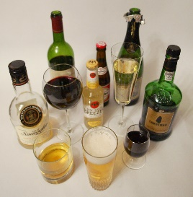
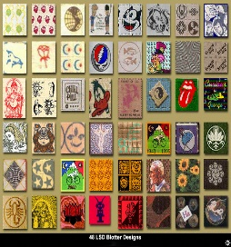
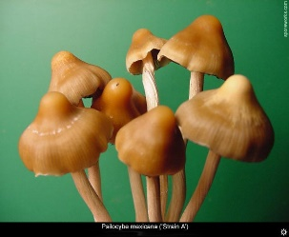
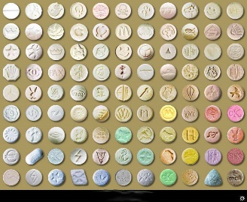

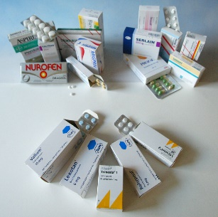
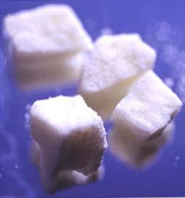
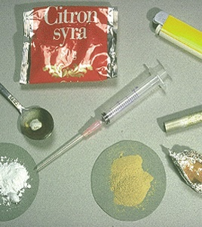
5
6
7
8

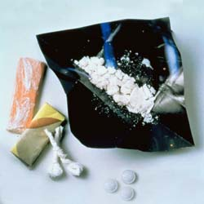
10
9

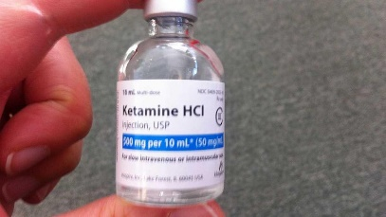

Heroïne | 5 | Cocaïne | 9
Alcohol | 1 | Ketamine | 10
LSD | 2 | Medicatie | 7
Marihuana | 8 | XTC | 4
Speed | 6 | Paddo’s | 3

  - Soorten drugs
Koppel de juiste drug aan de juiste omschrijving.
Ik ben vloeibaar, meestal word ik gedronken. Heel af en toe word ik ook gegeten. Als je mij gebruikt, word je wat losser, je wordt levendiger en vergeet je zorgen. Gebruik je mij te veel, dan word je meestal agressief, misselijk en dorstig. Achter het stuur ben ik zeer gevaarlijk.

Ik ben: alcohol
Ik ben meestal poedervormig, heel soms vind je mij ook in tabletvorm. Ik kan verschillende kleuren hebben: wit, geel of lichtroze. Ik word gesnoven, geïnhaleerd, geslikt en soms gespoten. Als je mij gebruikt heb je meer energie, ook je hongergevoel verdwijnt. De dag nadien voel je je lusteloos en depressief. Wanneer je mij meerdere dagen gebruikt kan je mentaal en fysiek instorten.

Ik ben: XTC
Ik ben een wit poeder. Soms word ik vermengd met bakpoeder omdat ik zo verschrikkelijk duur ben. Ik word gesnoven, gerookt of geïnhaleerd. Crack wordt van mij gemaakt maar is minder sterk dan mij. Ik geef je het gevoel dat je de wereld aan kan. Ik lok wel roekeloos gedrag uit, je hebt jezelf dan niet meer in de hand. Wanneer je mij vaak gebruikt veroorzaak ik uitputting, nervositeit, prikkelbaarheid en beschadiging in de neusholte. Wanneer je te veel van mij gebruikt kan dit leiden tot paranoia en hallucinaties. Bij een te grote dosis kan je zelfs sterven van mij.

Ik ben: cocaïne
Meestal ben ik bruin, soms ook wit. Ik ben een poeder dat meestal wordt geïnjecteerd, of soms gerookt. Ik word gemaakt uit opium. Ik veroorzaak een golf van plezier. De afkickverschijnselen die mij horen zijn zweten, koude rillingen, angstaanvallen, spierkrampen en soms ook coma. Enkele bekende sterren zijn al overleden door mij. Het woord overdosis kan je helpen om mij te vinden.

Ik ben: heroïne
Ik kom voor in zowat alle vormen: vloeibaar, in pillen, poeder en capsules. Normaal word ik gebruikt voor verdoving van dieren bij de veearts. Mensen die mij gebruiken zeggen dat ze een ander standpunt innemen. Sommige beweren uit hun lichaam te treden. Ik zorg vooral voor hallucinaties en euforie. Als je mij te veel gebruikt ontstaat er een ernstig zuurstoftekort in de hersenen en de spieren, het verhoogt de bloeddruk en de ademhaling raakt verstoord. Het is mogelijk dat je je bewustzijn verliest of een harstilstand optreedt. Ik ben de laatste jaren populair onder de naam ‘Special K’.
Ik ben: Ketamine
Ik ben oorspronkelijk een wit poeder, maar de meeste kennen mij onder de vorm van kleine stukjes papier. Deze papiertjes zijn in een oplossing van mij gedrenkt. Soms vind je mij ook in tabletvorm. Als je mij neemt kan je ‘trip’ tussen de 6 en 12 uur duren. Je hebt auditieve en visuele hallucinaties. Soms kan er ook een ‘bad trip’ optreden. Bepaalde gevoelens kunnen zo hevig zijn dat er ongevallen kunnen gebeuren.

Ik ben: LSD
Wij zijn natuurlijke producten en bezitten dus nog onze eigen vorm. We worden rauw of gekookt gegeten of gebrouwen tot een thee. Het gevolg is hilariteit, hallucinaties en gegiechel. Neem je meer van ons krijg je hallucinaties maar vaak kan je ook misselijk van ons worden. Het kan zelfs leiden tot een bloedvergiftiging. Omdat we voorkomen in de natuur gaan sommige mensen zelf opzoek naar ons.

Ik ben: Paddo’s
Ik zie eruit als grijsgroene thee. Ik word meestal gerookt, maar kan ook in een cake worden verwerkt. Ik veroorzaak een ‘high’-gevoel, dat in het beste geval een euforisch en relax gevoel is. Na het gebruik veroorzaak ik en snelle polsslag, een lage bloeddruk, rode ogen en een droge mond. Als je mij langdurig gebruikt kan dit leiden tot aantasting van het korte termijn-geheugen, angstaanvallen en concentratieproblemen. Omdat ik gerookt word met tabak is er ook een groot gevaar voor longkanker.

Ik ben: Marihuana

- Er bestaan 3 soorten drugs: verdovende, stimulerende en hallucinerende middelen. Noteer de termen bewustzijnsverlagend, bewustzijnsverhogend en bewustzijnveranderend op de juiste lijntjes.

Verdovende middelen
= bewustzijnsverlagend

Voorbeelden:
Alcohol Heroïne
GHB cannabis (hasj en wiet)
Stimulerende middelen
= bewustzijnsverhogend

Voorbeelden:
Speed Cocaïne
XTC
Hallucinerende middelen
= bewustzijnsveranderend

Voorbeelden:
Paddo’s LSD
Cannabis XTC

Qua werking kunnen drugs sterk van elkaar verschillen. Er zijn ook drugs die meerdere effecten hebben.

- Noteer in de tabel enkele voorbeelden van softdrugs en harddrugs.
Softdrugs | Harddrugs
Cannabis | Speed
 | XTC
 | Cocaïne
 | Alcohol
 | LSD

- Wat is het verschil tussen softdrugs en harddrugs?
Softdrugs = producten met weinig ontwenningsverschijnselen.
Harddrugs = producten met veel kans op schade, afhankelijkheid en ontwenningsverschijnselen.
Extra: Lachgas
Lachgas was vroeger vooral bekend als narcosemiddel bij operaties. Lachgas wordt nu vaak gebruikt via gaspatronen voor slagroomspuiten of uit gasflessen (tanks). Een ballon wordt via de gasfles of met het patroon gevuld en vervolgens wordt uit die ballon het gas ingeademd. Via de longen komt het gas snel in het bloed terecht en gaat het naar de hersenen.het zorgt voor lach en giechelbuien.

Scan de QR-code en bekijk het filmfragment.

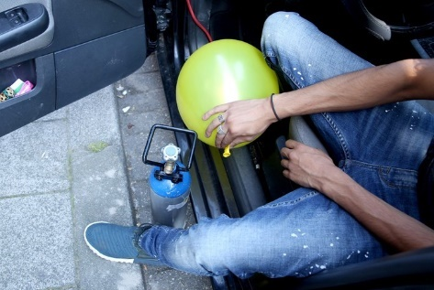

Mening

- Wat vind jij van lachgas na het bekijken van dit filmpje?
- Had je verwacht dat lachgas zoveel schade kan aanrichten?
- Wat vind jij van de jongeren die elke dag lachgas gebruiken?

- Wetgeving
Scan de QR-code en lees het verhaal van Rue.
Zoals je in het verhaal kon lezen ging Rue langs bij haar beste vriend Fez. Fez kweekt thuis zelf marhiuanna en dealt ook andere soorten drugs.

- Wat gebeurt er als Fez door de politie wordt betrapt op het in bezit hebben van cannabis? Fez is 19 jaar. (Tip: je kan gebruik maken van de extra bronnen op de website om een antwoord te vinden op deze onderstaande vragen.)

De drugs wordt afgenomen, er wordt een procesverbaal opgesteld.
- Mag Fez drugs verkopen?

Neen, het is verboden om drugs te verkopen.
- Mag Fez zelf marihuanna kweken?

Productie is verboden. Het bezit van maximum 3 gram cannabis of de teelt van 1 vrouwelijke cannabisplant wordt niet altijd vervolgd. Wel wordt de cannabis in beslag genomen en wordt er door de politie een proces verbaal opgesteld. Laagste vervolgingsprioriteit

- Wat als Fez betrapt werd met cannabis opzak maar hij minderjarig was? Welke straf zou Fez dan krijgen?

Je krijgt meteen een proces-verbaal, deze wordt bezorgd aan het parket. Ook de ouders worden ingelicht.

- Fez verkoopt soms ook cocaïne. Welke straffen staan op het verkopen van cocaïne?

Afhankelijk van hoe zwaar de overtreding is kan men een gevangenisstraf tussen 3 en 5 maanden krijgen of een geldboete tussen 1 000,00 en 1 00 000 euro.

- Hulp
Lees het laatste deel uit het verhaal van Rue. Dit vind je terug onder het tabblad ‘getuigenis’. In de serie is te zien dat Rue op het punt staat zichzelf iets aan te doen. Het is belangrijk dat wij de juiste handvaten aan Rue geven om te veranderen.

- Waar kan Rue terecht voor residentiële hulp? Je kan extra informatie terugvinden bij de extra bronnen.

Residentiële hulp: CAW woonteam, KIDS (Hasselt)
- Rue heeft al ambulante begeleiding gekregen. Dit heeft voor haar niet geholpen. Wat zou Rue beter kunnen helpen volgens jou?
Residentiële hulp

- Zoek via de sociale kaart 3 instanties in Leopoldsburg waar je terecht kan met een drugprobleem.

OCMW, Straathoekwerk, ZorGGroepZin

Bronnen
- Drugs ABC | Druglijn.be. (z.d.). Druglijn. Geraadpleegd op 21 april 2022, van https://www.druglijn.be/drugs-abc
- Claeys, H. (z.d.). Alcohol en hersenen. AlcoholHulp. Geraadpleegd op 21 april 2022, van https://www.alcoholhulp.be/alcohol-hersenen
- Claeys, H. (z.d.-b). Lichamelijke effecten van alcohol. AlcoholHulp. Geraadpleegd op 21 april 2022, van https://www.alcoholhulp.be/lichamelijke-effecten-van-alcohol
- Michalik, J. (2022, 5 januari). Wat is alcohol? ALCOHOLinfo.nl. Geraadpleegd op 21 april 2022, van https://www.alcoholinfo.nl/feiten/wat-is-alcohol
- Michalik, J. (2022b, februari 14). Lachgas: wat je moet weten. DRUGSinfo.nl. Geraadpleegd op 21 april 2022, van https://www.drugsinfo.nl/lachgas/wat-je-moet-weten-over-lachgas
- Wetgeving over cannabis | Druglijn.be. (z.d.). Druglijn. Geraadpleegd op 21 april 2022, van https://www.druglijn.be/drugs-abc/cannabis/wetgeving
- Mag ik fietsen als ik gedronken heb? (z.d.). WAT WAT. Geraadpleegd op 21 april 2022, van https://www.watwat.be/alcohol/mag-ik-fietsen-als-ik-gedronken-heb
- Nws, V. (2015, 15 december). Nultolerantie voor alcohol bij beginnende bestuurders. vrtnws.be. Geraadpleegd op 21 april 2022, van https://www.vrt.be/vrtnws/nl/2015/12/15/nultolerantie_vooralcoholbijbeginnendebestuurders-1-2524035/
- Mag ik dronken langs de openbare weg naar huis wandelen? - Pop-up rechtbank. (z.d.). VTM. Geraadpleegd op 21 april 2022, van https://vtm.be/mag-ik-dronken-langs-de-openbare-weg-naar-huis-wandelen%7Ev9eaabc2f-bde3-440c-aafe-4ec8fca476de
- Schevenels, R. S. (2015). Drugs: Thema. KlasCement. Geraadpleegd op 21 april 2022, van https://www.klascement.net/downloadbaar-lesmateriaal/53026/drugs-thema/?previous

